ТЕМА: РЕЗЕРВНОЕ КОПИРОВАНИЕ ДАННЫХ. ВОСТАНОВЛЕНИЕ ДАННЫХ.

Методы и средства обеспечения целостности данных
Защита данных (к которым можно отнести и установленное программное обеспечение) от удаления или искажения задача непростая даже при отсутствии преднамеренных действий со стороны злоумышленников. Как правило, для ее решения требуется использовать комплекс программно технических мер, основными из которых являются:
- резервное копирование данных;
- продуманная настройка и поддержание требуемых («безопасных») значений системных параметров;
- заблаговременная установка и освоение специализированных программных средств восстановления данных.
Перечисленные меры должны быть предусмотрены на этапе разработки политики безопасности организации и отражены в соответствующих регламентирующих документах (в документе о политике безопасности, в частных инструкциях структурных подразделений и в должностных обязанностях исполнителей).
Резервное копирование данных
Резервное копирование можно считать панацеей практически во всех ситуациях, связанных с потерей или искажением данных. Однако действительно универсальным «лекарством» резервное копирование окажется лишь в том случае, если соблюдать правила его применения. Особенности восстановления различных видов данных на основе резервных копий будут приведены в соответствующих главах раздела сейчасрассмотрим общие принципы резервного копирования.
Архивация и резервное копирование
Два этих понятия так часто используются совместно и публикациях и при работе с данными, что иногда даже начинают восприниматься как синонимы. На самом деле, хотя архивация (английский термин archiving) и резервное копирование (backup) - большие «друзья», они вовсе не близнецы и вообще не «родственники».
что стоит за каждым из этих терминов?
Архивация очень близка к созданию некомпьютерных, «бумажных» архивов. Архив - это место, приспособленное для хранения документов, которые либо потеряли свою актуальность, либо используются относительно редко.
Документы в архиве обычно упорядочены (но датам, по логике, по авторству и т. д.). Это позволяет быстрoотыскать интересующий документ, корректно добавить новый документ или удалить ненужный.
Практически все перечисленные особенности присущи также электронным архивам. Причем ведущую роль при их создании играет умение программ-архиваторов сжимать архивируемые данные, позволяя тем самым экономить место для их хранения. Именно эта способность архиваторов и «подружила» их с программами резервного копирования, но подробнее об этом немного позже.
Цель резервного копирования на компьютере - повысить надежность хранения тех данных, потеря которых может огорчить (мягко говоря) их владельца. Для особо ценных данных могут создаваться две и более резервных копии. Как правило, при резервном копировании приходится решать две взаимосвязанные проблемы: какие именно данные копировать, и как часто. С одной стороны, чем чаще выполняется копирование, тем меньше придется тратить сил на восстановление документа, потерянного, например, из-за отказа жесткого диска. С другой стороны, создание каждой новой копии требует затрат времени и места для ее хранения. Во многих случаях именно применение методов сжатия, реализованных в программах-архиваторах, позволяет подобрать подходящие параметры процедуры резервного копирования. Существеннымотличием резервного копирования от архивацииявляется то, что хотя бы одна резервная копия обязательно должна быть создана не на жестком диске, хранящем оригинал, а на альтернативном носителе (компакт-диске и т. д.).
Еще одно различие между архивацией и резервным копированиемприведено далее.
Вы можете создать архив, включив в него редко используемые данные, и сохранить его либо непосредственно на жестком диске компьютера, либо (что предпочтительнее, но не обязательно) на другом носителе. И после этогоудалить исходные файлы (оригиналы).
Процедура резервного копирования предполагает обязательное сохранение оригинала(то есть тех данных, с которыми работает пользователь). Резервное копирование предназначено в первую очередь для повышениясохранности данных, которые продолжают использоватьсяв работе (то есть периодически изменяются). Поэтомурезервные копии также должны периодически обновляться. При этом обязательным является применение дополнительных носителей данных (запоминающих устройств). В идеале для хранения каждой копии следует отвести отдельный носитель.
Методы резервного копирования
Резервное копирование обычно осуществляется в соответствии с одним из трех основных методов: полным, инкрементальным и дифференциальным.
При использовании полного резервирования каждый раз производится копирование всего набора данных. Например, копируется целиком файловая система, база данных или указанный каталог на диске. Данный метод занимает много времени при записи и ведет к большому расходу резервных носителей. С другой стороны, в этом случае восстановление информации осуществляется быстрее, чем при любом другом методе, поскольку резервная копия соответствует текущему состоянию всего набора данных (с учетом периодичности копирования). Полное копирование является наиболее привлекательным решением при резервном копировании системной информации и служит отправной точкой для других методов
Инкрементальный (или добавочный) метод основан на последовательном частичном обновлении резервной копии. Напервом этапесоздается полная копия набора данных. Последующие сеансы резервного копирования разделяются на два вида: частичное копирование и полное. Приочередном частичномкопировании на резервный носитель помещаются только файлы, которые были
модифицированы по сравнению с предыдущей частичной копией (на рис. схематично показана процедура инкрементального резервного копирования для недельного цикла). Модифицированными считаютсяфайлы, у которых изменились содержание, атрибуты или права доступа. По истечении периода времени, заданного пользователем (или системным администратором)вновь создается полная копия, и затем цикл повторяется. Данный метод является самым быстрым сточки зрения создания промежуточных копий и ведет к минимальному расходу резервных носителей.
Однако процедура восстановления занимает много времени: информацию сначала требуется восстановить с полной копии, а затем последовательно со всех частичных (инкрементальных) копий. Тем не менее, это самый популярный метод резервного копирования.
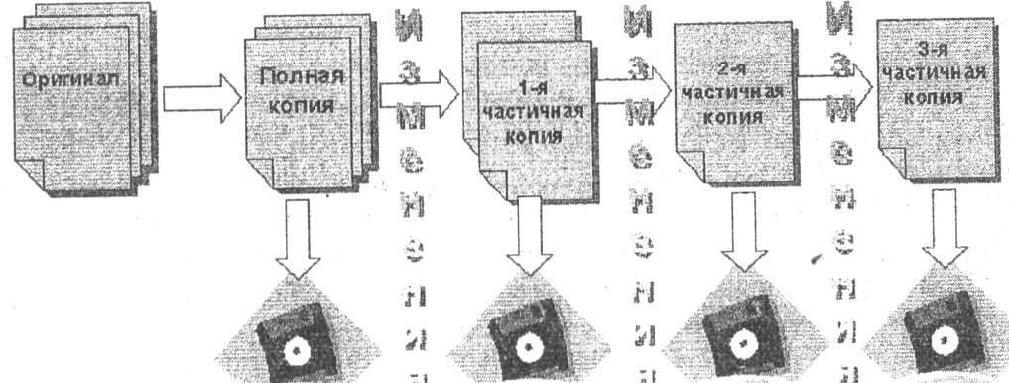
Рис. Схема инкрементального резервного копирования для недельного цикла
При дифференциальном (разностном) методе на первом этапе такжесоздается полная копия. На последующих этапах копируются только файлы, измененные со времени проведения полного копирования (на рис. приведена схема дифференциального резервного копирования для недельного цикла). Через заданный интервал времени возобновляется полный цикл, то есть вновь создается полная резервная копия набора данных. По сравнению с инкрементальным методом, дифференциальное копирование требует больше времени на создание частичной (дифференциальной) копии, но восстановление информации выполняется быстрее, поскольку используются только две копии: полная и последняя дифференциальная.
Главной проблемой инкрементального и дифференциального копирования является проблема выбора надежного критерия модификации файла. Обычно в качестве такового выступает атрибут Archive(для системDOS/Windows), время создания/модификации файлов, размер файла или контрольная сумма содержимого файла. К сожалению, все они имеют те или иные недостатки, связанные с особенностями обработки атрибутов и прав доступа отдельными прикладными программами.
Примечание
Некоторые из современных программных средств резервного копирования предлагают принципиально иной подход к созданию резервных копий, который иногда называют копированием на лету. Его идея состоит в том, что любые изменения файлов, указанных пользователем при настройке программы, сразу переносятся в резервную копию. При очевидной простоте метода, он обладает целым рядом недостатков. Основной из них заключается в том, что произведенные изменения могут быть обусловлены ошибочными действиями пользователя или работой вредоносных программ. В результате возврат к «правильной» версии файла может оказаться невозможным.
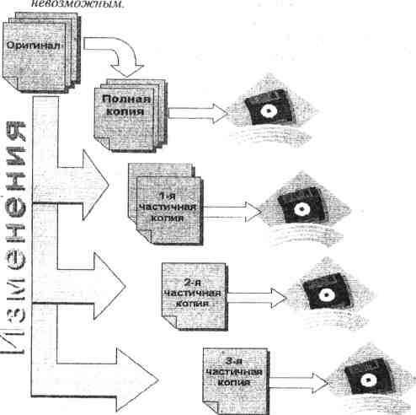
Н едели
Рис. Схема дифференциального резервного копирования для недельно-
го цикла
Другая проблема связана с выбором периодичности создания частичных копий и с числом таких копий внутри полного цикла.
С одной стороны, чем чаще выполняется копирование, тем более «свежая» информация будет сохранена в качестве резервной копии. С другой стороны, каждый сеанс резервного копирования требует определенных дополнительных затрат: и времени, и резервных носителей.
Для оптимизации числа используемых резервных носителей разработаны специальные алгоритмы замены носителей (так называемые схемы ротации носителей). Наиболее часто используют следующие схемы:
- одноразовое копирование;
- простая ротация;
- «дед, отец, сын»;
- «Ханойская башня»;
- «10 наборов».
Одноразовое копирование - это наиболее простая схема, которая, по сути, вообще не предусматривает ротации носителей. При ее использовании резервируемые данные каждый раз копируются на один и тот же перезаписываемый носитель (например, наCD-RWили на дискету). Другой вариант применения такой схемы- когда очередная копия данных помещается на новый не перезаписываемый носитель (например, на СD-R). Такая схема обычно используется в тех случаях, когда объем резервируемых данных невелик, либо когда резервирование не носит регулярного характера (например, когда создается единственная резервная копия системы наCD-R).
Простая ротация подразумевает, что некий набор носителей используется циклически. Например, цикл ротации может составлять неделю, и тогда один носитель выделяется для определенного рабочего дня недели. При такой схеме полная копия обычно делается в пятницу, а в другие дни - частичные копии (инкрементальные или дифференциальные). Таким образом, для недельного цикла достаточно иметь пять носителей. После завершения цикла все повторяется сначала, и запись производится на те же самые носители. Недостаток данной схемы в том, что она не очень хорошо подходит для ведения архива полных копий, поскольку количество носителей в архиве быстро растет. Кроме того, достаточно частая перезапись частичных копий на одни и те же носители ведет к износу последних и, соответственно, повышает вероятность их отказа.
Схема «дед, отец, сын» имеет иерархическую структуру и предполагает использование комплекта из трех наборов носителей. Раз в неделю делается полная копия дисков компьютера, ежедневно же проводится инкрементальное (или дифференциальное) копирование. Дополнительно раз в месяц производится еще одно полное копирование. Набор для ежедневного инкрементального копирования называется «сыном», для еженедельного - «отцом», а для ежемесячного - «дедом». Состав носителей в ежедневном и еженедельном наборах является постоянным. При этом в ежедневном наборе каждый носитель соответствует определенному дню недели, а в еженедельном наборе – каждой неделе месяца. Носители из «ежемесячного» набора обычно заново не используются и откладываются в архив. Недостаток данной схемы состоит в том, что в архиве находятся только данные, имевшиеся на конец месяца. Как и при простой ротации, ежедневные копии подвергаются значительному износу, в то время как нагрузка на еженедельные копии сравнительно невелика.
Схема «Ханойская башня» редко используется пользователями «домашних» компьютеров. Она построена на применении нескольких наборов носителей. Их количество не регламентируется, но обычно ограничивается пятью-шестью. Каждый набор предназначен для недельного цикла копирования, как в схеме простой ротации. Каждый набор содержит один носитель с полной недельной копией и носители с ежедневными инкрементальными (дифференциальными) копиями. В таблице приведена схема ротации для пяти наборов носителей.
Схема ротации «Ханойская башня» для 5 наборов носителей
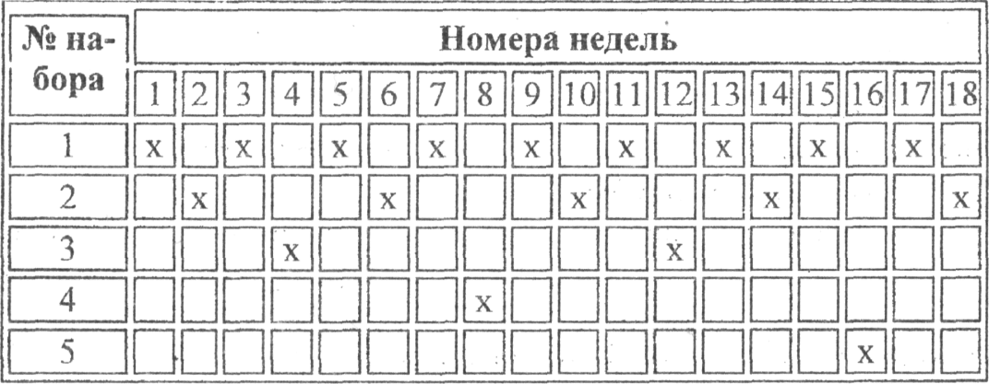
Каждый следующий по порядку набор используется в два раза реже, чем предыдущий. Таким образом, набор N1 перезаписывается каждые две недели, набор N2 - каждые четыре недели, и т. д.
Схема «10 наборов» также используется нечасто. Как следует из названия, схема рассчитана на использование 10 наборов носителей. Период из 40 недель делится на десять циклов. В пределах цикла за каждым набором закреплен один день недели. По прошествии четырехнедельного цикла осуществляется переход к следующему набору. Например, если в первом цикле понедельнику соответствовал набор 1, а за вторник - набор 2, то во втором цикле понедельнику будет соответствовать набор 2, а вторнику - набор 3. Такая схема позволяет равномерно распределить нагрузку и, как следствие, выровнять износ носителей.
Программно-технические средства резервного копирования
Существующие в настоящее время программы резервного копирования избавляют пользователей и системных администраторов от необходимости «вручную» отслеживать периодичность создания и обновления резервных копий, замены носителей и т. п. Правда, перечень предоставляемых такими программами сервисных возможностей существенно зависит от категории программы. Все программы резервного копирования можно условно разделить на три категории:
• Системы начального уровня, включаемые в состав операционных систем. К ним можно также отнести большинство бесплатных и условно- бесплатных программ резервного копирования. Эти программы предназначены для индивидуальных пользователей и небольших Организаций.
- Системы среднего уровня; при относительно невысокой цене они обладают широкими возможностями по резервному копированию и архивации данных. Подобных систем довольно много (в частности, ARCserveITкомпанииComputerAssociates,BackupExecотSeagateSoftwareиNetWorkerкомпанииLegatoSystems).
- Системы верхнего уровня предназначены для резервного копирования и архивирования в сложных гетерогенных средах. Они поддерживают разнообразные аппаратные платформы, операционные системы, базы данных и приложения корпоративного уровня, имеют средства интеграции с системами управления сетью и обеспечивают возможность резервного копирования/архивирования с использованием разнообразных типов накопителей. К подобным системам можно отнести ADSMкомпании ЮМ иOpenViewOmniBackIIотHewlettPackard. Однако для многих организаций (не говоря уже об индивидуальных пользователях) они весьма дороги.
Одной из важных характеристик программ резервного копирования является перечень поддерживаемых типов сменных носителей.
Вместе с тем, при создании резервной копии в «ручном» режиме, вы вольны использовать любое из существующих на сегодняшний день устройств хранения данных. Их перечень с краткой характеристикой приведен в табл.
Устройства хранения данных, применяемые при резервном копировании
Тип устройства | Достоинства | Недостатки
Жесткий диск (HDD) | Б. емкость, быстродействие (), высокая надежность, долговечность, многократная перезапись, низкая стоимость, возможность загрузки резервной копии | Ненадежность при транспортировке, воздействие ЭМ излучений, (подключение ..)
CD-R,CD-RW | Приемлимое быстродействие и скорость , н. стоимость, надежность, долговечность | Емкость, Не все виды ПК оснащены
DVD | Большая емкость, тоже что CD… | Специализация, Не все виды ПК оснащены
Карты памяти SD,MS, (CF),MMC,… | Емкость, скорость, надежность, Приемлимое быстродействие и скорость, возможность использования для переноса м-ду разнотипными устр
Модули флеш памяти | То же
Внешний жесткий диск | USB
MobileRack,
Стример, флоппи, ZIP,ZIV, магнитооптические
Краткие итоги сравнительной оценки параметров представленных в таблице носителей.
Та или иная схема ротации может быть реализована только для устройств со сменными носителями, к числу которых относятся оптические (CDиDVD) (и магнитооптические диски). При этом для «среднестатистического» пользователя один носитель емкостью в несколько гигабайт явно «великоват» для хранения одной копии данных. Единственное исключение - когда речь идет о создании образа целого раздела жесткого диска.
Таким образом, по совокупности характеристик оптимальным вариантом на сегодняшний день можно считать резервное копирование на базе перезаписываемых оптических дисков (CDилиDVD).
Относительно использования жесткого диска в качестве резервного носителя необходимо сделать несколько дополнительных замечаний.
Первое: если имеется необходимость хранить жесткий диск с резервной копией данных отдельно от компьютера, на котором они создавались, то целесообразно использовать (так называемый переносной диск (MobileRack) жесткий диск сUSBинтерфейсом. .
Второе: если ваш компьютер работает под управлением операционной системы WindowsXPProfessional, и на нем установлены как минимум два жестких диска, вы можете использовать отказоустойчивые технологииRAID-1 иRAID-5.
Третье: при наличии единственного жесткого, диска достаточно большой емкости целесообразно разбить его на несколько логических разделов, один из которых (по крайней мере) может быть использован в качестве резервного диска; такой логический резервный диск будет защищен от многих напастей, грозящих «рабочим» разделам (хотя, разумеется, далеко не от всех);
Технология RAID
В достаточно крупных организациях для резервного копирования критически важных данных применяется технология RAID(RedundantArrayofIndependedDisks- избыточный массив независимых дисков), основанная на системе специальным образом сконфигурированных жестких дисков. Исходной целью создания технологииRAIDявлялось повышение производительности дисковой памяти за счет использования нескольких взаимосвязанных жестких дисков вместо одного.
Всего на сегодняшний день промышленными стандартами предусмотрено восемь уровней (модификаций) RAID:
- RAID-0- объединение пространства нескольких физических дисков в один виртуальный том, для которого применяется метод чередования (striping, отstrip- «полоса»): информация делится на блоки, поочередно записывающиеся на все накопители тома (рис. 4.3).RAID-0 обеспечивает высокую скорость обмена данных, но надежность виртуального тома несколько ниже, чем у любого другого уровня и ниже надежности каждого из входящих в том дисков, так как при выходе из строя хотя бы одного из них вся информация теряется.
RAID-1 - дублирование, или «зеркалирование» (mirroring- зеркальное отражение) дисков. В этом случае информация одновременно записывается на два (как правило) диска. При выходе из строя одного из них данные считываются с «зеркала». К этому уровню относят также применение дуплексных томов (DuplexVolume), когда физические диски, используемые в качестве зеркал, обязательно должны быть подключены к разным контроллерам. Реализация восстановления после сбоев при использованииRAID-1 достаточно проста, однако имеет место высокая (100%) избыточность.
RAID-2 - предполагает создание на основе нескольких физических дисков одного массива (тома), данные в который записываются с использованием контрольного кода (кода Хемминга). Для хранения контрольных кодов отводится специально выделяемый диск.RAID-3 - массив с чередованием и использованием кода четности для обнаружения ошибок. Информация о четности, как и в случаеRAID-2, хранится на отдельном диске, но имеет меньшую избыточность.RAID-4 - подобен уровню 3, но данные разбиваются на блоки, записывающиеся на разные диски, причем возможно параллельное обращение к нескольким блокам, что существенно повышает производительность.RAID-5 - аналогичен уровню 4, но информация о четности хранится не на выделенном диске, а циклически распределяется между всеми дисками тома.
RAID-6 - в отличие от уровня 5, использует две независимые схемы четности, что увеличивает как избыточность, так и надежность хранения информации.
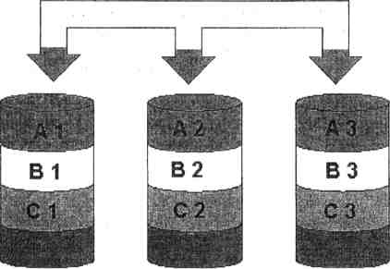

RAID-7 - отказоустойчивый массив, оптимизированный для повышения производительности. Данный уровеньRAIDподдерживается лишь специализированными ОС.
Диск 2
Том RAID
Рис. Схема использования RAID-0
Технология RAIDна сегодняшний день реализуется как на аппаратном уровне, так и программно.
Аппаратная реализация является более эффективной и основана на подключении жестких дисков через специальные RAID-контроллеры. Такой контроллер выполняет функции связи с сервером (рабочей станцией), генерации избыточной информации при записи и проверки при чтении, распределения информации по дискам в соответствии с алгоритмом функционирования.
Принцип работы программно управляемого тома RAID-1 состоит
в следующем.
На основе двух разделов, расположенных на двух разных физических дисках, создается так называемый зеркальный том (MirrorVolume). Ему присваивается собственная буква диска (исходные разделы дисков лишаются таковой вообще), и при выполнении каких-либо операций над данными этого тома все изменения синхронно отражаются в обоих исходных разделах. При выходе из строя (отказе или сбое) одного из двух дисков система автоматически переключается на работу с оставшимся в живых «последним героем». При возникновении такой ситуации пользователь может разделить зеркала, и затем объединить исправный раздел с другим разделом в новый зеркальный том. В зеркальный том можно включить практически любой раздел, в том числе системный и загрузочный.
Восстановление данных по резервным копиям
Можно еще и еще повторять, что использование резервного копирования данных - это наиболее простой и надежный способ обеспечения их сохранности. Тем не менее, многие пользователи предпочитают сэкономить несколько минут на создании резервной копии, чтобы потом потратить несколько часов (или даже дней) и уйму нервных клеток на восстановление утраченной информации. Тем более странно мириться с этим сегодня, когда существует масса инструментальных средств, требующих от пользователя всего лишь указать «когда, чего и сколько» резервировать.
При выборе конкретного инструмента резервного копирования целесообразно учитывать следующие факторы:
- перечень реализованных методов резервного копирования;
- поддерживаемые типы носителей данных;
- удобство использования (качество пользовательского интерфейса).
Технология работы практически всех программ резервного копирования однотипна: пользователь создает так называемое задание, в котором указывается состав копируемых данных, метод резервирования (полное, добавочное или разностное), периодичность создания копии, ее расположение и (возможно) некоторые другие параметры. Для восстановления данных (конкретного файла или целого диска) требуется указать, какую копию следует использовать, и задать режим обновления (с заменой оригинала или без таковой). Такая технология применима как при восстановлении «пользовательских» данных, так и системной информации. Тем не менее, восстановление системной информации имеет определенные особенности, которые будут рассмотрены в главе «Восстановление данных».
Ниже в качестве примера коротко рассмотрены два стандартных (а потому наиболее доступных) инструмента резервного копирования и восстановления, входящие в состав WindowsXPProfessional:программаАрхивация данных и программа Восстановление системы. Первая из них является более «универсальной», и может быть использована для любых наборов данных, вторая имеет более специфическое предназначение - восстановление системных параметров.
Программа Архивация данных (WindowsXPProfessional)
Версия программы Архивация данных, входящая в составWindowsXPProfessional, поддерживает различные виды носителей, что позволяет выполнять резервное копирование на любое запоминающее устройство, поддерживаемое операционной системой. К числу таких устройств относятся любые гибкие или жесткие диски, магнитооптические накопители и другие устройства (а не только стримеры, как в версии этой программы дляWindows98).
Примечание
Чтобы использовать программу резервного копирования, необходимо запустить службу Съемные ЗУ. Как и любая другая служба WindowsXPProfessionalона может быть запущена с консоли администрирования системы.
В WindowsXPдля создания резервной копии данных используются так называемыемоментальные снимки тома (volumesnapshots). Суть технологии состоит в следующем. На момент инициации процедуры резервного копирования создается снимок тома. После этого данные резервируются, но не с исходного тома, а с его снимка. Это позволяет сохранить возможность доступа к файлам во время процесса резервного копирования.
Программа Архивация данных (рис. 4.4) обладает следующими основными возможностями:
- резервное копирование данных в разделах с файловыми системами NTFS,FATиFAT32, причем как для локальных, так и для сетевых дисков;
- создание резервных копий как для отдельных файлов и папок, так и для всех логических дисков компьютера;
- дополнительная проверка целостности созданной резервной копии и результатов восстановления;
- поддержка трех «классических» видов резервного копирования (полного, инкрементального и дифференциального), а также специального вида - ежедневного;
- создание командного файла (bat-файла), позволяющего автоматизировать процесс резервного копирования;
- проведение резервного копирования по расписанию;
ведение журнала процедур резервного копирования и восстановления
Особо следует отметить наличие мощной поддержки резервного копирования и восстановления системных данных. Для восстановления работоспособности операционной системы WindowsXPиспользуются два набора данных: системные файлы, сохраненные на ленте или другом носителе, а также информация о конфигурации жесткого диска, сохраненная на специальной дискете
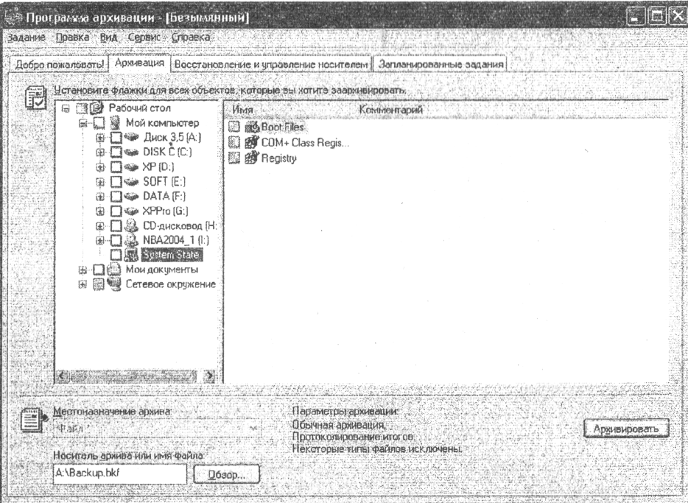
Рис. Основное окно программы Архивация данных
Программа Восстановление системы
Работа этого инструмента основана на создании так называемых точек восстановления.
Точка восстановления представляет собой «снимок» текущих значений основных параметров системы, в том числе реестра, параметров Рабочего стола и некоторых других. Соответственно, процедура восстановления состоит в замене используемых параметров системы на те, которые были зафиксированы в точке восстановления.
По умолчанию программа Восстановление системы сама выбирает момент для создания точки восстановления. В частности, новая точка создается перед установкой на компьютер нового программного обеспечения или перед изменением конфигурации устройств (на уровне драйверов). Тем не менее, пользователь в любой момент может дать указание программе создать новую точку восстановления.
Программа Восстановление системы не позволяет отменить изменения, связанные с созданием/удалением разделов и логических дисков.
Программа реализована в виде своеобразного мастера (рис. 4.5), который позволяет создать новую точку восстановления, выбрать одну из имеющихся, чтобы восстановить систему, а также открыть панель настроек программы. Для восстановления требуемого состояния системы достаточно выбрать соответствующую точку восстановления, и затем следовать указаниям мастера программы.
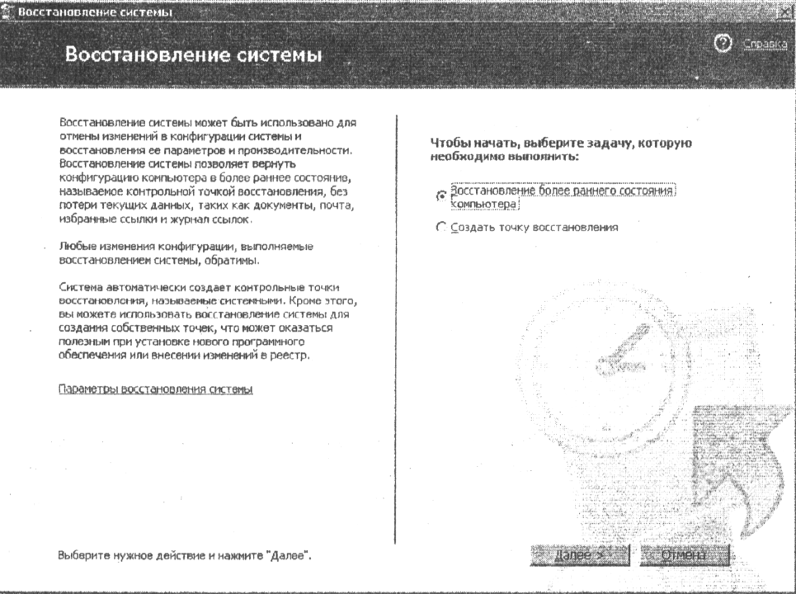
Рис. Стартовое окно программы Восстановление системы
Настройка системных параметров
Как вы, вероятно, помните, одной из наиболее серьезных угроз безопасности данных является так называемый «человеческий фактор». Ошибка, допущенная по невнимательности или по какой-то другой причине, может зачастую нанести больше вреда, чем самый страшный вирус. Поэтому полезно приучить себя к соблюдению некоторых правил, призванных снизить риск потери данных.
Первое, о чем следует позаботиться - это возможность загрузки системы с резервного носителя в случае ее «краха». Для установки соответствующих параметров потребуется познакомиться с BIOS.
Второй важный момент - это правильная организация работы с жесткими дисками. Какие бы альтернативные виды накопителей ни привлекали ваше внимание, ключевую роль в хранении данных и обеспечении работы системы в целом по-прежнему играют «винчестеры». Поэтому для уверенной и кор-ректной работы с данными весьма полезно представлять себе, как, собственно, выглядит файловая система «изнутри».
И, наконец, третья составляющая 4- это установка рациональных значений параметров, относящихся к пользовательскому интерфейсу файловой системы. Привыкнув решать многие задачи «буквально двумя щелчками мыши», мы не всегда даже обращаем внимание на ответную реакцию системы. А ведь иногда, в ответ на бурное наше негодование по поводу удаленного файла или «зависания» системы, она вполне могла бы заметить: «Мы ведь вас предупреждали...».
Так о чем же пойдет речь в этом подразделе? Он содержит набор практических рекомендаций, призванных обеспечить снижение вероятности потери или повреждения информации из-за некорректных или нерациональных значений системных параметров.
Установка параметров BIOS
BIOS(BasicInput/OutputSystem- базовая система ввода-вывода) - это специальная программа, которая хранится в энергонезависимом ПЗУ (постоянном запоминающем устройстве) материнской платы и обеспечивает инициализацию загрузки системы, а также выполнение некоторых других функций, о которых будет сказано ниже.
Используемые в настоящее время BIOSимеют несколько десятков настраиваемых параметров, из которых нас будут интересовать только имеющие отношение к восстановлению работоспособности системы.
Примечание
Для настройки параметров BIOSиспользуется специальная программа -BIOSSetup. Она хранится в том же ПЗУ, что и самаBIOS. Способ активизацииBIOSSetupзависит от особенностей материнской платы, но обычно для этого достаточно нажать на клавиатуре клавишу <Del> сразу после завершения (или даже во время выполнения) процедуры самотестирования материнской платы.
Параметры загрузки системы
Первый интересующий нас параметр определяет набор устройств, с которых разрешена загрузка операционной системы, и последовательность поиска таких устройств в составе компьютера. Параметр входит в раздел, который в программе BIOSSetupот компанииAwardназываетсяBIOSFeaturesSetup(установка параметровBIOS), а в варианте компанииAMI-AdvancedCMOSSetup(дополнительные параметрыCMOS).
Наименование данного параметра и перечень его возможных значений опять-таки зависят от версии используемой программы BIOSSetup. В некоторых версияхBIOSSetupдля указания последовательности просмотра системных устройств используется набор взаимосвязанных параметров. Выбор наиболее подходящего варианта зависит от реальной конфигурации компьютера, а также от типа используемых системных резервных носителей
Параметры антивирусной защиты и контроля доступа
Практически все современные BIOSсодержат в своем составе средства диагностики и/или защиты системного жесткого диска от вирусов. Защита заключается в том, чтоBIOSконтролирует поведение программ, пытающихся что-либо изменить в системной области диска. Соответственно, защита, реализуемаяBIOS, направлена в первую очередь против загрузочных вирусов.
С помощью BIOSSetupвы можете разрешить или запретить такую защиту. Наименования соответствующих параметров также зависят от версииBIOSSetup, но практически везде они входят в разделBIOSFeaturesSetup(вBIOSот компанииAward) илиAdvancedCMOSSetup(в варианте компанииAMI).
С точки зрения борьбы с вирусами имеет достаточно важное значение еще одна особенность современных BIOS. Речь идет о том, что производителиBIOSстремятся повысить их адаптивность к быстро изменяющимся «типовым» конфигурациям компьютеров. С этой цельюBIOSчасто записывается не в ПЗУ, содержимое которого можно изменить только с помощью специального устройства - программатора, а в перезаписываемые микросхемы (flash), содержимое которых можно изменить программно. Разумеется, создатели вирусов не преминули использовать возможность напакостить пользователям, испортив содержимоеFlashBIOS. Так вот, при наличии в настройкахBIOSпараметраFlashBIOSProtection(защитаFlashBIOS) его обязательно следует установить в положениеEnabled(разрешено). В этом случае микросхемаFlashBIOSбудет закрыта для записи.
Восстановление данных
Хотя резервное копирование данных и правильная настройка системных параметров помогают предотвратить множество проблем, в некоторых ситуациях эти меры оказываются бессильны. Например, когда сделанные в документе изменения оказались утеряны из-за сбоя системы еще до их переноса в резервную копию. Или когда системный реестр оказался поврежден из-за отключения электропитания во время загрузки системы.
В подобных случаях для восстановления данных необходимо использовать специальные инструментальные средства.
Восстановление данных пользователя
Иногда для восстановления собственных файлов с данными пользователю приходится предварительно восстанавливать работоспособность всей системы. Разработчики программных средств восстановления прекрасно знают об этом, и потому многие инструментальные средства и приемы, рассмотренные в этой главе, пригодны также для восстановления системной информации. Однако значительно чаще удаленный случайно файл можно восстановить с минимальными затратами времени и сил, не прибегая к сложным процедурам. Для таких случаев вполне можно подобрать пару программных инструментов, отвечающих вашим вкусам и потребностям, и не требующих работы с данными на уровне двоичных или шестнадцатеричных кодов. Тем не менее, начнем мы все-таки с пояснения некоторых технических деталей.
Введение в технологию реанимации
В «воскрешении» удаленных или испорченных файлов нет ничего мистического.
Еще с незапамятных времен безраздельного господства на компьютерах IBMPCоперационной системыMS-DOSи файловой системыFATоперация «удаление файла» сводится к выполнению очень простого приема. Заключается он в том, что в дескрипторе файла, хранящемся в каталоге-держателе файла, всего лишь изменяется первая буква имени файла. Вместо нее записывается шест-надцатеричный код Е5, дающий при отображении на экране символ «х»
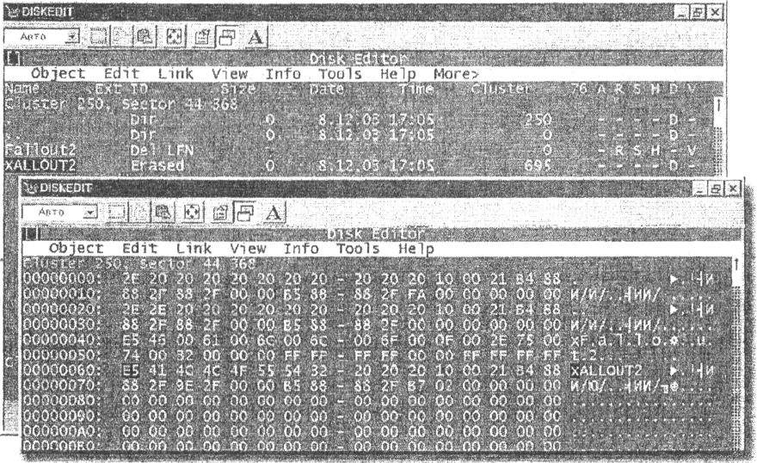
Рис.. Признак удаления файла - код Е5 в первом байте имени
Такой файл получает признак «удаленный» (Erased), а распределенные ему кластеры считаются свободными. Никаких других изменений в области данных диска не происходит. Соответственно, для восстановления файла достаточно выполнить обратную замену кода Е5 на исходную букву имени
Сказанное относится и к удалению папок: удаленная папка остается на прежнем месте, включая все содержимое. Заменяется лишь первый байт имени папки (кодом Е5) в соответствующей записи родительского каталога. Процедура восстановления заключается в выполнении той же операции обратной замены первого байта имени.
Примечание
По указанной выше причине «обычное» удаление файлов с конфиденциальными данными не помешает заинтересованным лицам без труда прочесть эти данные. Для действительного уничтожения данных существуют специальные программы-«затиратели», которые прописывают в кластеры удаленного файла новый код, причем многократно. Обычно такие программы называют шредерами (от Schrader), по аналогии со специальными устройствами для физического уничтожения бумажных документов. Восстановить данные, над которыми поработала программа-шредер, практически невозможно. Разве что с помощью инструментов, имеющихся в распоряжении спецслужб.
Правда, такая «реанимация» возможна только до тех пор, пока освободившиеся кластеры не будут отданы какому-либо новому файлу. Поэтому, если вы случайно удалили файл (минуя Корзину) или потеряли его в результате каких-то других действий,выполните следующие профилактические меры:
- Убедитесь, что файл действительно удален; помните, что зачастую имеет место «ложная тревога», когда файл, например, оказывается просто перемещен или переименован;
- Постарайтесь «по горячим следам» уточнить, при каких обстоятельствах был потерян (удален) файл. Если причина не очень понятна и вызывает определенные опасения, создайте внеочередную резервную копию наиболее важных данных, но (обязательно!) на другом запоминающем устройстве.
- Не записывайте на логический диск с потерянными данными новых файлов и не создавайте на нем новых папок.
- Как дополнение к предыдущему пункту - не устанавливайте на этот диск новых программ, в том числе утилит, с помощью которых вы собираетесь спасать свои данные; многие из таких утилит способны работать непосредственно с дискеты или с компакт-диска.
- Если на компьютере имеются сервисные программы, которые запускаются по расписанию (например, программа дефрагментации диска или программа резервного копирования), предотвратите их возможный запуск и остановите работу программ, выполняющих мониторинг системы (в частности, менеджер задач); особенно опасна в такой ситуации процедура дефрагментации, которая существенно снижает вероятность успешного восстановления.
По возможности, не перезагружайте компьютер. Правда, если диск с потерянными данными не является системным, это требование не обязательно для выполнения. Более того, для использования некоторых утилит восстановления потребуется перезагрузить систему для работы в однозадачном режиме (под управлением DOSили другой однозадачной ОС). Поэтому после того, как данные будут успешно восстановлены, оцените еще раз, насколько удачна используемая вами конфигурация логических дисков.
Возможно, «пропажа» нужных данных будет обнаружена не сразу, а через некоторое время (скажем, через пару дней), когда вы уже успеете записать на диск новые файлы или создать новые папки. Но даже и в этом случае еще далеко не все потеряно. Дело в том, что система пытается распределять в первую очередь дисковое пространство, которое ранее не использовалось, и лишь при необходимости выделяет под новые данные кластеры, «бывшие в употреблении». Это позволяет, используя информацию из таблицы распределения файлов (FAT), выявить уцелевшие фрагменты цепочки кластеров удаленного файла и затем собрать их в одно целое. Восстановленный файл не всегда будет иметь первозданный вид, но иногда и такой результат может быть расценен как успех.
«Очень плохая» ситуация возникает в результате полного форматирования диска. Полное форматирование приводит не только к обновлению системных областей, но и к прописыванию области данных служебным кодом. Объясняется это тем, что в ходе полного форматирования производится проверка физического состояния секторов диска, основанная на записи/считывании в них служебного кода.
Однако удаление данных - это лишь один из возможных видов нарушения их целостности. Чаще данные оказываются повреждены частично. Например, для многих графических форматов достаточно критичным является состояние первых нескольких байтов, в которых содержится описание формата
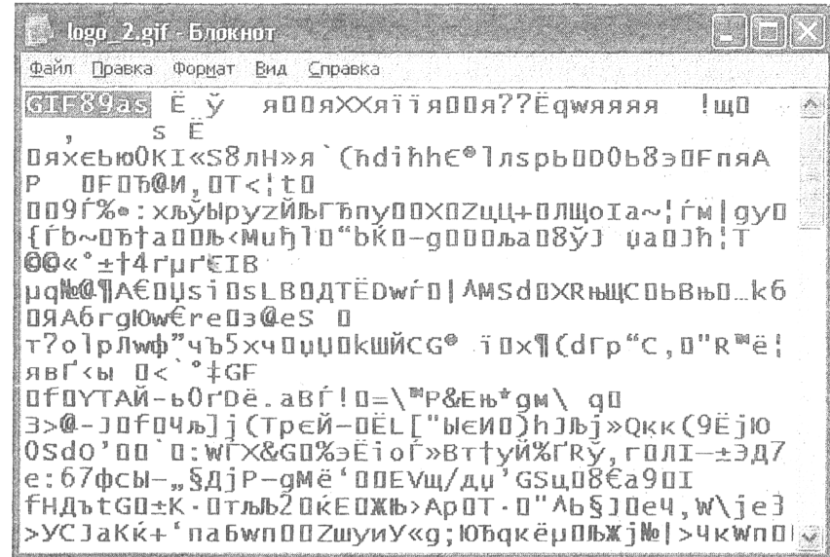
Рис. Первые байты графического файла в формате GIFсодержат описание формата
И если даже собственно изображение не повреждено, искажение этих байтов может сделать его недоступным для просмотра.
Процедура выявления подобных ошибок называется контролем целостности данных. Ее выполнение может быть возложено либо на отдельные модули, входящие в состав различных приложений, либо па специальные утилиты.
Программы контроля целостности данных
Из всего «джентльменского набора» администратора безопасности -это наиболее простые программы. Даже и не программы, а утилиты, поскольку реализуют они, как правило, одну-единственную функцию: определяют факт изменения содержимого файла или папки.
Механизм работы таких программ основан на вычислении так называемой контрольной свертки - -CRC(CyclicRedundancyCheck, дословно - «циклический избыточный контрольный код»).
Примечание
Иногда аббревиатуру CRC интерпретируют как «контрольная сумма», что неверно, поскольку вычисление контрольной суммы для некоторого блока данных -это альтернативный метод проверки, более простой и менее надежный. Вычисление лее CRC основано на использовании специального "магического" полинома, коэффициенты которого определяются в соответствии с используемым алгоритмом CRC
Обычно длина значения CRCсоставляет 16 или 32 двоичных разряда. 32-разрядную контрольную свертку для определенности обозначаютCRC-32, а само значение представляют в шестнадцатеричном коде.
Использование CRC-32 обеспечивает очень высокую достоверность контроля. Достаточно изменить единственный бит в контролируемом файле, и значение контрольной свертки станет совершенно другим. Например, взгляните на значенияCRC-32 для двух текстовых файлов, различающихся одним битом (рис. 4.13).
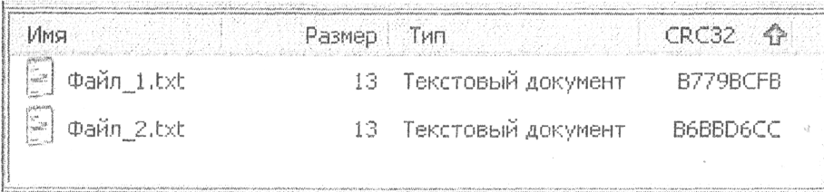
Рис. Значения CRC-32. для двух файлов
В отличие от контрольных сумм, метод CRCсможет распознать всякие фокусы с перестановкой двух байт либо с добавлением 1 к одному из них и вычитанием 1 из другого.
Механизм CRCчрезвычайно полезен для проверки файлов, загружаемых из сетевых информационных служб. Например, если утилита, перенесенная с одного компьютера на другой через сетьIntranet, вдруг без видимой причины перестает работать, то первым делом следует сравнить значение параметровCRCдля оригинала и копии утилиты. Если вычисленное значение параметраCRCне совпадает со значением для исходного варианта файла, значит, при загрузке его произошла необнаруженная ошибка передачи данных
Программ, обеспечивающих контроль целостности данных на основе вычисления CRC, известно достаточно много. Большинство из них бесплатны или условно-бесплатны. В разных программах могут использоваться различные алгоритмы вычисленияCRC, однако принцип работы таких программ один: сначала программа вычисляет контрольную свертку для каждого из указанных файлов (или папок), а затем при повторном запуске (по «велению» пользователя или по расписанию) выполняет повторный расчетCRCи сравнивает полученное значение с тем, которое хранится в базе данных программы. Необходимо отметить, что утилиты контроля целостности данных на основеCRCчасто входят в состав более сложных и мощных программ. В частности, анализCRCконтролируемых файлов выполняют антивирусные пакеты (с целью выявления факта несанкционированного изменения этих файлов). В программах-архиваторахCRCиспользуется для контроля целостности архива
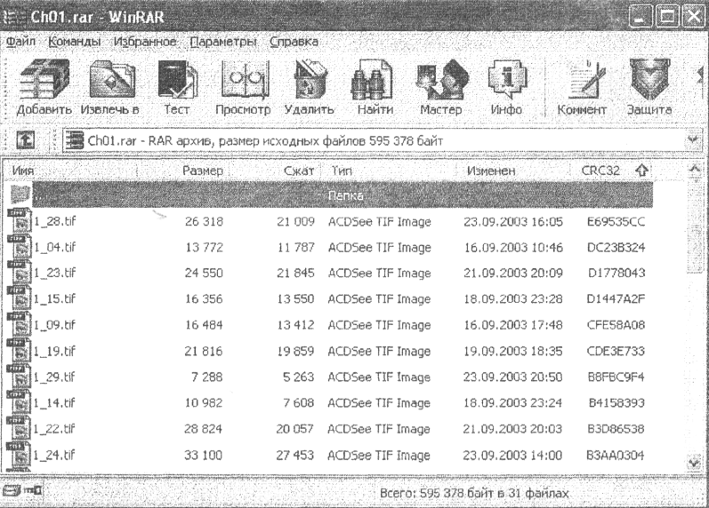
Рис. Архиватор WinRARвычисляет контрольную свертку для архивируемых файлов
Программы, имеющие в своем составе модули вычисления контрольной свертки, обычно умеют и восстанавливать поврежденные данные. Однако такие возможности ограничены, как правило, лишь конкретными форматами файлов. Например, упомянутый выше архиватор WinRARумеет восстанавливать архивные файлы, а текстовый процессорMSWord- лишь свои, «вордовские», документы. Значительно более мощными возможностями обладают специальные программы восстановления данных.

